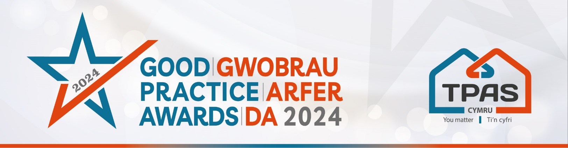

Meini Prawf Asesu a Ffurflen Enwebu ar gyfer:

RHAGLEN CYMORTH/CYNGOR I BRESWYLWYR

Meini Prawf Asesu

Rhoddir y wobr hon i landlord cymdeithasol a sy'n buddsoddi mewn tenantiaid a chymunedau ac yn eu cefnogi. Rydym yn chwilio am raglenni cymorth/cyngor sydd wedi’u hen sefydlu sy’n helpu preswylwyr i oresgyn heriau a gwella eu bywydau a/neu wella cyfleoedd.

Dylai enwebiadau allu dangos ymagwedd effeithiol at gymorth/cyngor. Rydym yn chwilio am unrhyw beth o reoli arian a mynd i'r afael â dyled i gynhwysiant digidol; hybiau cynnes i addysg a chyflogadwyedd. Yr hyn yr ydym eisiau ei weld yw tystiolaeth o’r effaith gadarnhaol y mae’r rhaglen wedi’i chael ar fywydau preswylwyr.

Bydd y beirniaid yn ystyried:

- Tystiolaeth o ganlyniadau cadarnhaol i denantiaid, preswylwyr, neu gymunedau
- A oes modd cynnal/addasu'r cymorth ar gyfer y dyfodol
- Sut mae'r cymorth/cyngor wedi cynnwys y rhai y mae'n eu gwasanaethu

- Sicrhewch fod eich cais yn cael ei gyflwyno trwy lenwi'r ffurflen enwebu hon ac o dan y penawdau a nodwyd. Y penawdau yw'r meini prawf y bydd y beirniaid yn eu defnyddio.
- Canolbwyntiwch ar y ffeithiau - nid oes angen testun hir arnom, mae pwyntiau bwled manwl yn iawn
- Mae croeso i chi gynnwys gwybodaeth ategol e.e. rhannu dolenni cyhoeddiadau, taflenni, gwefannau ac ati.
- Cofiwch gynnwys o leiaf un llun/delwedd.
- Gweler hefyd y Llyfryn Canllawiau am awgrymiadau ac amodau ymgeisio

Diddordeb yn y categori hwn? Cwblhewch y ffurflen enwebu ar y dudalen nesaf

Teitl y Cais:

New Cyswllt:

Rhif Ffôn y Cyswllt:

Cyfeiriad E-bost y Cyswllt:

Un o nodau’r Gwobrau yw rhannu arfer da ag eraill. Ydych yn fodlon i ni rannu eich manylion cyswllt? Ydw Nac ydw

1a. Tystiolaeth o ganlyniadau cadarnhaol i denantiaid, preswylwyr, neu gymunedau
Teipiwch yma

1b. Effaith y gefnogaeth ar unigolion/cymunedau
Teipiwch yma

1c. A oes modd cynnal/addasu'r cymorth ar gyfer y dyfodol
Teipiwch yma

2.Unrhyw wybodaeth ychwanegol yr hoffech ei rannu, nodwch yma
Teipiwch yma

Cwblhewch a dychwelwch y cais erbyn canol dydd, 30 Ebrill 2024 at: iona@tpas.cymru

Ni fydd unrhyw geisiadau hwyr yn cael eu hystyried

Noddir y digwyddiad gan:

